**2024**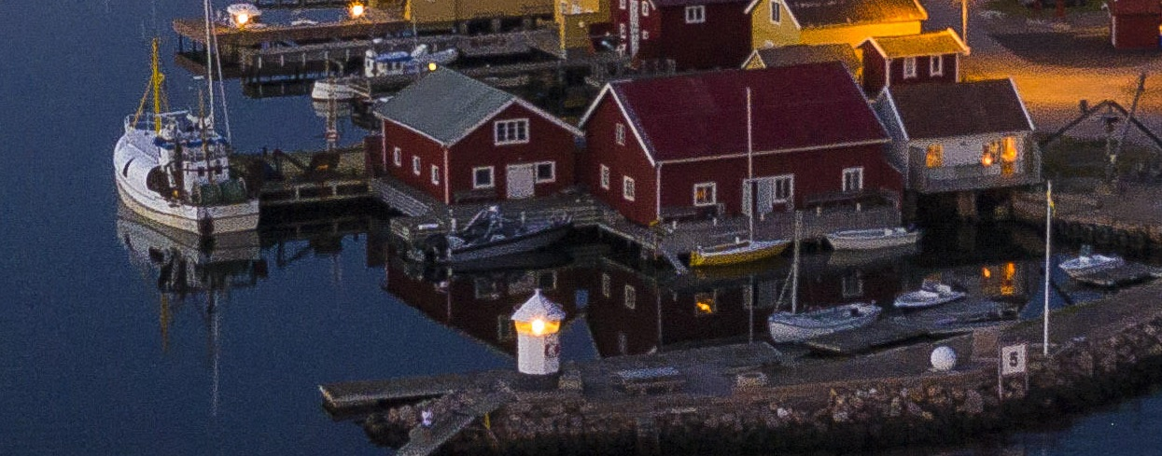  
   
**ÅRSMÖTE**

**BADHUSET**

**ONSDAG DEN 10/4 2024 kl. 17.00.**

**MÖTESFÖRHANDLINGAR.**

**Skriftl. motion senast tis. 26/3 till Marianne Hellman  
 sms: 0706 84 76 15 / mail: marhell58@gmail.com**

**DÄREFTER FÖRTÄRING OCH LOTTERI.   
Badhuset tar 40 personer sittande, så boka plats hos Marianne – se ovan!**

**VÄLKOMMEN!**

**SYFÖRENINGEN LJUS, ULEBERGSHAMN**

[**www.syforeningenljus.se**](http://www.syforeningenljus.se)